**Аналитический отчет по результатам ВПР по _________**

Назначение ВПР по учебному предмету «_________» – оценить уровень общеобразовательной подготовки обучающихся в соответствии с требованиями ФГОС и ФОП. Предусмотрена оценка сформированности регулятивных, познавательных и коммуникативных УУД.

Содержание и структура проверочной работы определяются на основе:

* ФГОС ООО, утвержденный приказом Минпросвещения от 31.05.2021 № 287;
* ФОП ООО, утвержденной приказом Минпросвещения от 18.05.2023 № 370;
* учебников, включенных в Федеральный перечень.

Всероссийские проверочные работы основаны на системно-деятельностном, компетентностном и уровневом подходах.

**Анализ результатов ВПР в _-х классах**

**1. Характеристика инструментария**

Вариант проверочной работы по _________ для ____ класса состоит из _ заданий, большинство из которых состоит из двух/трех частей (пунктов), объединенных содержанием (темой) задания, но различающихся по форме и решаемым обучающимися задачам.

Все задания проверяют умение обучающихся работать с различными источниками географической информации (картами, фотографиями, графиками и иными условно-графическими объектами, текстами, таблицами).

С учетом времени, отведенного на выполнение работы, задания требуют преимущественно краткого ответа в виде одного или нескольких слов, последовательности цифр, числа, а также в графической форме (в виде изображения символов) и записи ответа на контурной карте.

Кодификатор проверяемых элементов содержания представлен в таблице 1.

**Таблица 1.** Кодификатор проверяемых элементов содержания

|  |  |
| --- | --- |
| **Код** | **Проверяемые элементы содержания** |
| _ | ______________________________________ |
| ___________________________________________________________________________________________________ |
| ___________________________________________________________________________________________________________________ |
| _________________________________________________________________________________________________________________________________________________________________________________________________ |
| ____________________________________________________________________________________________________________________________________________________ |
| _ | ______________________________________________________________ |
| ________________________________________________________________ |
| _________________________________________________________________________________________________________________________________________________________ |
| __________________________________________________________________ |
| _ | ______________________________ |
| ____________________________________________________________________________________________________________________________________________________________________________________________________________________________________________________________________________________________________________________________________________________________ |
| _______________________________________________________________________________________________________________________________________________________________________________________________________________________________________________________________________________ |
| _ | _____________________________________ |
| _________________________________________________________________________________________________________________________________________________________________________________________ |
| _________________________________________________________________________________________________________________________________________________________________________________________________________________________________________________________________________________________________________________________________________________________ |
| _ | __________________________________ |
| ______________________________________________________________________________________________________________ |
| _____________________________________________________________________________________________________________________________________________________________________________________________________________________________________________________________ |
| ___________________________________ |
| _ | ____________________________________ |
| ______________________________________________________________________________________________________________________________________________________________________________________________________________________ |
| __________________________________________________ |
| _____________________________________________________________________________________________________________________________________________ |
| ___________________________________________________________________ |
| ___________________________________________________________________________________ |
| __________________________________ |
| _ | _______________________________ |
| ___________________ |
| _______________________________________________________________________________________________________________________________________________________ |
| _ | _______________________ |
| ____________________________________________________________________________________________ |
| __________________________________________________________________________________________________________________ |
| _ | _____________________ |
| _________________________________________ |
| _________________________________ |
| _________________________ |

В таблице 2 приведен кодификатор проверяемых требований к уровню подготовки.

**Таблица 2.** Кодификатор проверяемых требований к уровню подготовки

|  |  |
| --- | --- |
| **Код** | **Проверяемые требования к уровню подготовки** |
| 1 | **Метапредметные** |
| _____________________________________________________________________________________________________________________________________________________________ |
| _____________________________________________________________________________________________________________________________________________________________ |
| _____________________________________________________________________________________________________________________________ |
| _____________________ |
| _____________________________________________________________________________________________________________________________________________________________________________________________________________________________ |
| _____________________________________________________________________________________________________ |
| ________________________________________________________________________________________________ |
| ____________________________________________________________________________________________________________________________________________ |
| 2 | **Предметные** |
| _________________________________________________________________________________________________________________________________________________________________________________________________________________________________________________ |
| _____________________________________________________________________________________________________ |
| __________________________________________________________________________________________________________________________________________ |
| ____________________________________________________________________________________________________________________________________________________________________________________________________________________________________________________________________________ |
| ____________________________________________________________________________________________________________________________________________ |
| ________________________________________________________________________________________________________________________ |
| ____________________________________________________________________________________________________________________________ |
| __________________________________________________________________________________________________________________________________ |
| _______________________________________________________________________________________________________________________________________________________________________________________________________________________________________________________ |

Распределение заданий по позициям кодификаторов приведено в таблице 3.

**Таблица 3.** Распределение заданий проверочной работы по позициям кодификаторов

|  |  |  |  |  |  |  |
| --- | --- | --- | --- | --- | --- | --- |
| **№** | **Проверяемые элементы содержания** | **Проверяемые требования (умения)** | **Код КЭС/ КТ** | **Уровень сложности** | **Максимальный балл за выполнение задания** | **Примерное время выполнения задания обучающимся (в минутах)** |
| 1 | Изображения земной поверхности. Глобус и географическая карта. Развитие географических знаний о Земле | Умение определять понятия, устанавливать аналогии. Сформированность представлений о географии, ее роли в освоении планеты человеком. Сформированность представлений об основных этапах географического освоения Земли, открытиях великих путешественников. Сформированность представлений о географических объектах. Владение основами картографической грамотности и использования географической карты для решения разнообразных задач. Навыки использования различных источников географической информации для решения учебных задач | 1.1–1.4/ /1.1, 2.1, 2.3, 2.5, 2.6, 2.8 | Б  П | 1  2 | 5 |
| 2 | Изображения земной поверхности. Географическая карта. Градусная сеть. Географические координаты | Владение основами картографической грамотности и использования географической карты для решения разнообразных задач. Навыки использования различных источников географической информации для решения учебных задач. Сформированность представлений о географических объектах. Смысловое чтение. Умение оценивать правильность выполнения учебной задачи | 3.1/ /1.4, 1.7, 2.5, 2.6, 2.8 | Б  Б | 2  1 | 5 |
| 3 | Изображения земной поверхности. План местности | Умение применять и преобразовывать знаки и символы, модели и схемы для решения учебных и познавательных задач. Умение устанавливать причинно-следственные связи, строить логическое рассуждение, умозаключение и делать выводы. Владение основами картографической грамотности и использования географической карты для решения разнообразных задач. Умение применять географическое мышление в познавательной практике. Сформированность представлений о необходимости географических знаний для решения практических задач | 3.2/ /1.2, 1.3, 1.6, 2.1, 2.6 | Б  Б  П | 2  1  2 | 5 |
| <...> | <...> | <...> | <...> | <...> | <...> | <...> |

Всего заданий – ____ (с учетом пунктов заданий), из них пунктов по уровню сложности: Б – __; П – _.

Время выполнения проверочной работы – __ мин. Максимальный первичный балл – __.

В таблице 4 представлена информация о распределении заданий (пунктов заданий) проверочной работы по уровню сложности.

**Таблица 4.** Распределение заданий проверочной работы по уровню сложности

|  |  |  |  |
| --- | --- | --- | --- |
| **Уровень сложности заданий** | **Количество пунктов заданий и заданий** | **Максимальный первичный балл** | **Процент максимального первичного балла за выполнение заданий данного уровня сложности от максимального первичного балла за всю работу, равного 33** |
| Базовый | __ | __ | __ |
| Повышенный | _ | __ | __ |
| Итого | ____ | __ | ___ |

Система оценивания выполнения отдельных заданий и проверочной работы в целом.

Полный правильный ответ на каждое из заданий ____________________________ и ___ оценивается _ баллом.

Если в ответе допущена хотя бы одна ошибка (один из элементов ответа записан неправильно или не записан), выставляется 0 баллов.

Полный правильный ответ на каждое из заданий ___, _ и ___ оценивается _ баллами. Если в ответах допущена одна ошибка (в том числе не указана одна необходимая цифра или указана лишняя цифра) или в ответах на задания ___ и ___ перепутаны местами две цифры, выставляется _ балл; если допущено две или более ошибки – 0 баллов.

Ответы на задания ______________________________________________ оцениваются в соответствии с критериями. Максимальный первичный балл за выполнение работы – __.

Перевод первичных баллов в отметки по пятибалльной шкале представлен в таблице 5.

**Таблица 5.** Перевод первичных баллов в отметки по пятибалльной шкале

|  |  |  |  |  |
| --- | --- | --- | --- | --- |
| **Отметка по пятибалльной шкале** | «2» | «3» | «4» | «5» |
| **Первичные баллы** | ___ | _____ | _____ | _____ |

**2. Характеристика участников и технология проведения**

ВПР по географии в ___ классах проходили в соответствии с графиком, утвержденным приказом ___________________. В работе приняли участие __ ученика из __________. Данный показатель позволил получить достоверную оценку образовательных результатов по _________. Обучающиеся выполняли ___ равноценных варианта работы. Время выполнения – __ минут. Дополнительные материалы и оборудование _________________, специальная подготовка ______________.

Обеспечена рассадка по одному участнику за партой в шахматном порядке и проведение работы __________________ организаторами в классе. Каждый участник получил свой личный код, который использовал при написании ВПР по всем запланированным учебным предметам. К проведению ВПР ____________ общественные наблюдатели в лице _________. Для всех учащихся ___ классов работа проводилась в одно и то же время – на _____ уроках.

**3. Содержательный анализ результатов**

**Средние данные по выборке**

**Таблица 6.**

Средний первичный балл выполнения работы

|  |  |  |  |
| --- | --- | --- | --- |
| **Класс** | **Количество участников** | **Общая сумма набранных баллов** | **Средний балл** |
| _____ | __ | ___ | _____ |
| _____ | __ | ___ | __ |
| _____ | __ | ___ | ____ |
| _____ | __ | ___ | ____ |
| **Всего** | __ | ____ | _____ |

**Вывод:** средний балл по результатам работы составил ___________________, что соответствует ________________________________. Самый высокий результат показали ученики _____ класса, самый низкий – _____ класса.

**Диаграмма 1.** Средний результат выполнения ВПР по классам в относительных единицах

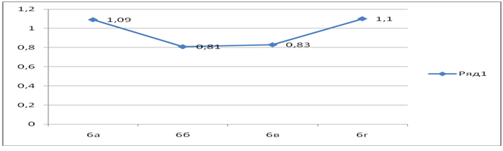

Средний диапазон – от ____до ___. Показатели _____________ классов находятся в диапазоне средних результатов, _____________ классов – в диапазоне низких результатов.

**Таблица 7.** Распределение участников процедуры по полученным первичным баллам по уровням

|  |  |  |  |  |  |
| --- | --- | --- | --- | --- | --- |
| **Класс** | **Количество участников** | **«5»**  **(высокий уровень)** | **«4»**  **(повышенный уровень)** | **«3»**  **(базовый уровень)** | **«2»**  **(низкий уровень)** |
| _____ | __ | _ | __ | _ | _ |
| _____ | __ | _ | _ | __ | _ |
| _____ | __ | _ | __ | __ | _ |
| _____ | __ | _ | __ | _ | _ |
| **Всего (чел.)** | __ | _ | __ | __ | _ |
| **% от общего числа** | ____ | __ | ___ | ___ | __ |

____________________________ показали овладение уровнем не ниже базового, ____________ показали способность работать на уровне выше базового.

**Таблица 8.** Статистика по отметкам в сравнении с показателями района, региона и России

|  |  |  |  |  |  |  |  |  |  |  |
| --- | --- | --- | --- | --- | --- | --- | --- | --- | --- | --- |
| **ОО** | | | | | **Количество участников** | **Распределение групп баллов, %** | | | | **Успеваемость/качество** |
| 2 | 3 | 4 | 5 |  |  |
| **Вся выборка** | | | | | _________ | ___ | ____ | ____ | ____ | ____________________ |
| **______ область** | | | | | ____ | ___ | ____ | ____ | ____ | ____________________ |
| **______ муниципальный район** | | | | | ___ | ___ | ____ | ____ | ____ | ____________________ |
| ________________________ | | | | | __ | ___ | ____ | ____ | ___ | __________________ |

Сравнивая результаты школы по географии с результатами района, области, РФ, можно констатировать _____________ уровень качества, чем в области и РФ, районе, успеваемость ___________________________________________________________ ВПР по _________ для данной категории учеников в прошлом учебном году ______________.

**Таблица 9.** Достижение планируемых результатов в соответствии с ООП ООО

|  |  |  |  |  |  |  |
| --- | --- | --- | --- | --- | --- | --- |
| **№** | **Проверяемые требования (умения) в соответствии с ФГОС** | | **Максимальный** **балл** | **Средний % выполнения** | | |
| **по ОО** | **по региону** | **по России** |
| ____ | ____________________________________________________________________________________________________________________________________________________________________________________________________________________________________________________________________________________________________________________________________________________________________________________________________________________________________ | | _ | __ | __ | __ |
| ____ | _ | __ | __ | __ |
| ______ | ____________________________________________________________________________________________________________________________________________________________________________________________________________________________________ | | _ | __ | __ | __ |
| ______ | _ | __ | __ | __ |
| ____ | _ | __ | __ | __ |
| ____ | ________________________________________________________________________________________________________________________________________________________________________________________________________________________________________________________________________________________________________________________________________________________________________________________________________________________________________________________ | | _ | __ | __ | __ |
| ____ | _ | __ | __ | __ |
| ____ | _ | __ | __ | __ |
| ____ | ____________________________________________________________________________________________________________________________________________________________________________________________________________________________________________________________________ | | _ | __ | __ | __ |
| ____ | _ | __ | __ | __ |
| ____ | _ | __ | __ | __ |
| ____ | ___________________________________________________________________________________________________________________________________________________________________________________________________________________________________________________________________________________________________________________________________________________________________________________________________________________________________ | | _ | __ | __ | __ |
| ____ | _ | __ | __ | __ |
| ____ | ____________________________________________________________________________________________________________________________________________________________________________________________________________________________________________________________________________________________________________________________________________ | | _ | __ | __ | __ |
| ______ | _ | __ | __ | __ |
| ______ | _ | __ | __ | __ |
| __ | _________________________________________________________________________________________________________________________________________________________ | | _ | __ | __ | __ |
| ____ | ___________________________________________________________________________________________________________________________________________________________________________________________________________________________________________________________________________________________________________________________________________________________________________________________________________________________________________________________ | | _ | __ | __ | __ |
| ____ | _ | __ | __ | __ |
| ___ | ___________________________________________________________________________________________________________________________________________________________________________________________________________________________________________________________________________________________________________________________________________________________________________________________________________________________________________________________________________________________________________________ | | _ | __ | __ | __ |
| ___ | _ | __ | __ | __ |
| ___ | _ | __ | __ | __ |
| _____ | ____________________________________________________________________________________________________________________________________________________________________________________________________________________________________________________________________________________________________________________________________________________________________________________________ | | _ | __ | __ | __ |
| _______ | _ | __ | __ | __ |
| _______ | _ | _ | __ | __ |

Сравнительная диаграмма к таблице 9.

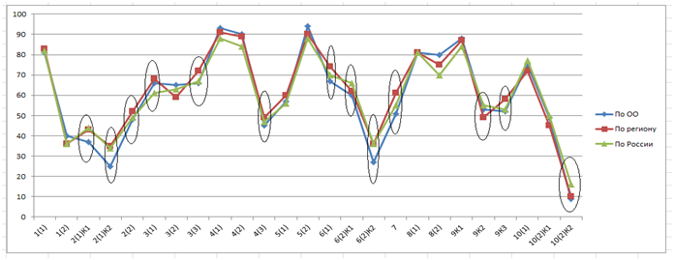

Таблица и диаграмма показывают, что _____________________________________________________________________________________чем по региону и России. Кривые по школе, региону и России отличаются _____________.

**Анализ ошибок в заданиях ВПР по _________ для _-х классов**

_________________________________________________________________________________________________________________________________________________________________________________________________________________________________________________________________________________________

_____________________________________________________________________________________________________________________________________________________________________________________________________________________

_________________________________________________________________________________________________________________________________________________________________________________________________________________________________________________________________________________

_______________________________________________________________________________________________________________________________________________________________________________________________________________________________________________________________________________________________________________________________________________

______________________________________________________________________________________________________________________________________________________________________________________________

____________________________________________________________________________________________________________________________________________________________________________________________________________________________________________________________________________________________________________________________________________

_____________________________________________________________________________________________________________________________________________________________________________________________________________________________________________________________________________________

_______________________________________________________________________________________________________________________________________________________________________________________________________________________

_______________________________________________________________________________________________________________________________________________________________________________________________________________________________________________________

________________________________________________________________________________________________________________________________________________________

___________________________________________________________________________________________________________________________________________________________________________________________________________________________________________

_____________________________________________________________________________________________________________________________________________________________________________________________________________________________________________________________________________________________________________________________________________________

_________________________________________________________________________________________________

________________________________________________________________________________________________________________________________________________________________________________________________________________

______________________________________________________________________________________________________________________________________________________________________________________________________________________________________________________________________________________________

____________________________________________________________________________________________________________________________________________________________________________________________________

____________________________________________________________________________________________________________________________________________________________________________________________________________________

____________________________________________________________________________________________________________________________________________________________________________________________________________________________________________________

_____________________________________________________________________________________________________________________________________

____________________________________________________________________________________________________________________________________________________________________________________________________________________________________________________________________________________________________________________________________________________________________________

**Диаграмма 2.** Сравнение отметок за выполненную работу и отметок по журналу

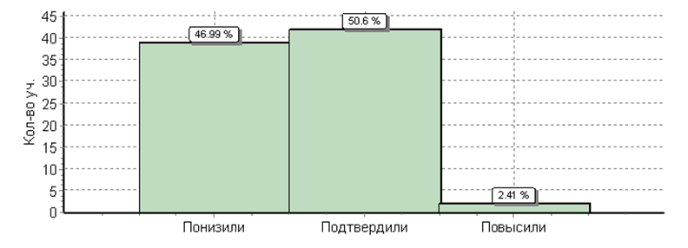

____________ обучающихся _-х классов подтвердили свою отметку по _________, ____________ – понизили. Учителям _________ необходимо проанализировать вопрос, связанный с объективностью оценивания.

**Диаграмма 3.** Диаграмма достижений обучающихся с разным уровнем подготовки

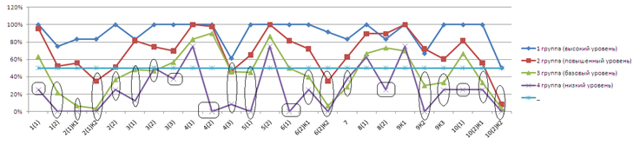

Из диаграммы видно, что __________________________________________________________________________________________________________________________________________________________________________________________________________________________________________________________________________________________________________________________________________________________________________________________________

**Выводы**

1. По результатам выполнения ВПР по _________ в _-х классах можно констатировать _________________________________________________________________________________________________________________________________________________________________________.
2. Сравнивая результаты школы по _________ с результатами района, области, РФ, можно констатировать ______________________________________________________________________________________________________________________________________________________________________________________________________________________________________________________________________________________________.
3. ____________________________ показали овладение базовым и выше уровнями.
4. Статистика типичных ошибок показывает, что наибольшие затруднения обучающиеся испытывают в заданиях ________________________________________________________________________________________________________________________.
5. Самый маленький процент выполнения заданий связан ______________________.

**Рекомендации**

1. ______________________________ учителям _________:

* организовать работу по устранению выявленных пробелов в знаниях учащихся;
* контролировать полноту выполнения задания, соответствие выполненного задания предложенным формулировкам, оформление работы в соответствии с предложенными требованиями;
* увеличить количество тренировочных работ в формате ВПР;
* проектировать уроки с позиции системно-деятельностного подхода с использованием активных методов и приемов обучения, продумывать работу по достижению учащимися не только предметных, но и метапредметных образовательных результатов;
* отбирать приемы дифференцированного обучения с учетом выявленного дефицита знаний у каждой группы учащихся;
* предлагать учащимся задания с ___________________________________________________________________________.

2. ____________________________ классным руководителям _-х классов, довести до сведения родителей результаты ВПР по _________.

|  |  |  |  |
| --- | --- | --- | --- |
| Отчет составил руководитель ШМО учителей естественно-научного цикла | _____________ |  |  |
|  |  |  | (подпись) |